

ÍNDICE

1. Introducción 3

2. Tecnologías y medios de almacenamiento 4

2.1. Tecnologías de almacenamiento 4

2.2.  Medios de almacenamiento 6

3. Particiones 9

3.1. Particiones en Ubuntu desde *Gparted* 9

3.2. Particiones en Windows 10 10

4. Sistemas de archivos 11

4.1. Sistema de archivos en Windows 11

4.2. Sistema de archivos en Mac 13

4.3. Sistema de archivos en Linux 15

5. Almacenamiento en Windows 17

6. Conclusión 18

7. Bibliografía 19

7.2. Tecnologías y medios de almacenamiento 19

7.3. Particiones 19

7.4. Sistemas de archivos 19

7.5. Almacenamiento en Windows 20

**ÍNDICE DE FIGURAS**

Ilustración 1. Cloud AWS. 5

Ilustración 2. Cloud Oracle. 5

Ilustración 3. Cloud Azure. 5

Ilustración 4. HDD. 6

Ilustración 5. SSD. 6

Ilustración 6. SSD M.2. 7

Ilustración 7. DVD. 7

Ilustración 8. Blu-Ray. 8

Ilustración 9. Particiones: portada. 9

Ilustración 10. Particiones: Ubuntu con Gparted. 9

Ilustración 11. Particiones: Windows con Administración de discos. 10

Ilustración 12. Ejemplo de directorio y archivo. 11

Ilustración 13. Explorador de archivos. 11

Ilustración 14. Ejemplo de unidades de almacenamiento y los sistemas de archivos. 12

Ilustración 15. Aplicación Finder. 13

Ilustración 16. Volúmenes en Mac. 14

Ilustración 17. Aplicación Archivos de Linux. 15

Ilustración 18. Las carpetas más importantes de Linux. 15

Ilustración 19. Terminal de Linux con los directorios más importantes de Linux. 16

Ilustración 20. Tipos de sistema de archivos en Linux. 16

Ilustración 21. Genially de Almacenamiento en Windows. 17

# 1. Introducción

Para entender el porqué de cada ejercicio, si se presta atención a los resultados de aprendizaje de la unidad, se puede identificar claramente aquello que pretende tratar, coincidiendo un RA por cada ejercicio. Asimismo, comentaré brevemente ejercicio por ejercicio:

El ejercicio 1 trata sobre los distintos medios de almacenamiento (sistemas físicos), junto con aquellas tecnologías (supongo que se profundizará en sistemas lógicos como el cloud) que se emplean en la actualidad para el almacenamiento de información.

El ejercicio 2 consta de dos partes: por un lado, la realización y configuración de las particiones; por otro, el genially exponiendo la realización del apartado anterior. Si bien hemos llegado a tocar particiones de las unidades virtuales de almacenamiento en temas anteriores, ha sido siempre desde la instalación del propio sistema operativo, por lo que hacerlo con el SO ya instalado es una primera vez para mí.

El ejercicio 3 trata acerca de los sistemas de archivos de los principales SO. Si bien ya me manejo con el explorador de archivos de Windows y los directorios de Linux (incluso con comandos),  es interesante explorar las características del sistema de archivos de MacOS y ver cuánto se asemejan a  los otros dos, especialmente al de Linux, puesto que es una distribución con licencia comercial de éste.

Finalmente, el ejercicio 4 consta, al igual que el segundo, de dos partes: por un lado, la administración del almacenamiento de una aplicación, así como de la gestión del espacio de almacenamiento del equipo, todo en Windows; por otro lado, la realización de un genially exponiendo los resultados de la primera parte.

# 2. Tecnologías y medios de almacenamiento

Hay que diferenciar entre tecnología y medio o dispositivo de almacenamiento. Un medio de almacenamiento es la parte física donde se almacena la información al contener un espacio de memoria no volátil, y por tanto, aunque se apague el dispositivo, los datos contenidos no se pierden. Por otro lado, una tecnología de almacenamiento es la parte lógica de un dispositivo. Esto es, el modo en el que funciona la transferencia de datos, la estructura lógica del dispositivo de almacenamiento, etc.

## 2.1. Tecnologías de almacenamiento

**·** **DAS** (*Direct Attached Storage*, o *Almacenamiento adjunto directo*): Conexión directa entre placa base y el dispositivo de almacenamiento. En este tipo de tecnología se incluyen:

**- IDE o PATA:** De las más extendidas por su fiabilidad, bajo coste y versatilidad. Realiza transmisión de datos en paralelo y permite conexión con hasta 2 discos duros.

**- SATA:** Sucesor de la interfaz ATA, mejorando velocidad y estabilidad. Usa bus en serie para la transmisión de datos y permite hasta 6 conexiones con la placa base. 3 versiones de SATA, cada cual con mayor velocidad de transmisión de datos.

**- SCSI o SAS:** Evolución del SATA; mayor velocidad de transmisión de datos, característicos de servidores.

**· NAS** (*Network Attached Storage* o *Almacenamiento adjunto en la Red*): Conexión entre un dispositivo que almacena datos y otro que solicita los datos. Esto permite que varios dispositivos accedan al mismo dispositivo de almacenamiento de forma remota.

La nube (o *cloud*) es el formato más popular de NAS, y puede dedicársele más de un tema tan solo a las posibilidades que ofrece. AWS (*Amazon Web Services*) es el más popular, aunque también hay otros servicios cloud muy populares como Azure y Oracle.



Ilustración 1. Cloud AWS. Ilustración 2. Cloud Oracle.

Ilustración 3. Cloud Azure.

## 2.2.  Medios de almacenamiento

**· HDD:** También conocidos como discos duros o discos magnéticos (este último por el modo en el que graba la información). Conformados por componentes mecánicos, admiten una gran capacidad de almacenamiento, pero como contra tiene que la velocidad de transferencia de datos es muy lenta, oscilando entre los 50 y 150 Mb/s, de ahí que su rango de precios suela ser tan asequible.

Ilustración 4. HDD.

**· SSD:** También conocidos como unidad óptica por su modo de almacenamiento  de datos (mediante láser). Está compuesto por una serie de circuitos integrados de memoria NAND flash donde se almacenan los datos.

Ilustración 5. SSD.

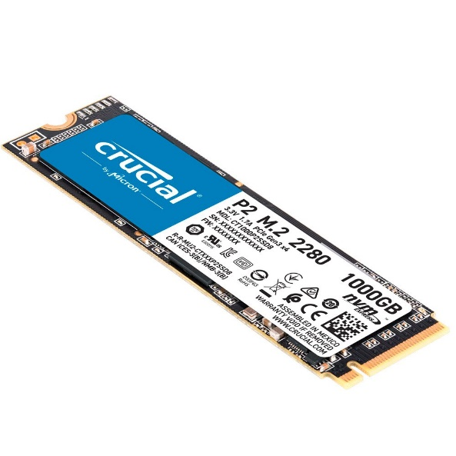Suelen ser de un tamaño menor que un disco duro, específicamente de 2,5”, pero también existen con conector M.2, los cuales tienen un menor tamaño. Su velocidad de transmisión de datos es muy superior a la  de un HDD, alcanzando hasta los 4Gb/s, aunque eso mismo conlleva que los precios sean muy superiores.

Ilustración 6. SSD M.2.

Ilustración 7. DVD.

**· DVD:**  Una versión de almacenamiento óptico similar al clásico CD-ROM, en el que se puede almacenar hasta 8,7GB de datos; su uso suele estar limitado a contenido multimedia, aunque también puede contener datos de otro tipo.

**·** **Blu-Ray:** La versión superior del DVD, mercadeado como dispositivos especializados en el almacenamiento de contenido multimedia en alta definición. Su espacio de almacenamiento aumenta  hasta los 25 GB.



Ilustración 8. Blu-Ray.

# 3. Particiones

<https://view.genial.ly/65b61dada432f80014573fee/presentation-particiones>

Ilustración 9. Particiones: portada.

## 3.1. Particiones en Ubuntu desde *Gparted*

Ilustración 10. Particiones: Ubuntu con Gparted.

## 3.2. Particiones en Windows 10

Ilustración 11. Particiones: Windows con Administración de discos.

# 4. Sistemas de archivos

Un sistema de archivos contiene dos tipos de objetos: un directorio y un archivo.

Ilustración 12. Ejemplo de directorio y archivo.

Directorio

Archivo

## 4.1. Sistema de archivos en Windows

La herramienta principal y más usada de Windows para moverse por los directorios es el *Explorador de archivos*, el cual tiene una GUI muy sencilla de utilizar.

Ilustración 13. Explorador de archivos.

También se puede emplear cualquiera de los símbolos del sistema (como en la ilustración 12). Ahora bien, hay dos tipos de sistemas de archivos.

- **FAT32**: cada vez más obsoleto, permite particiones de hasta 32GB, y no puede con archivos de más de 4,2GB.

- **NTFS**: La evolución del FAT32, el cual cuenta con funciones como cifrado de archivos y asignación de permisos. Permite particiones de 256TB.

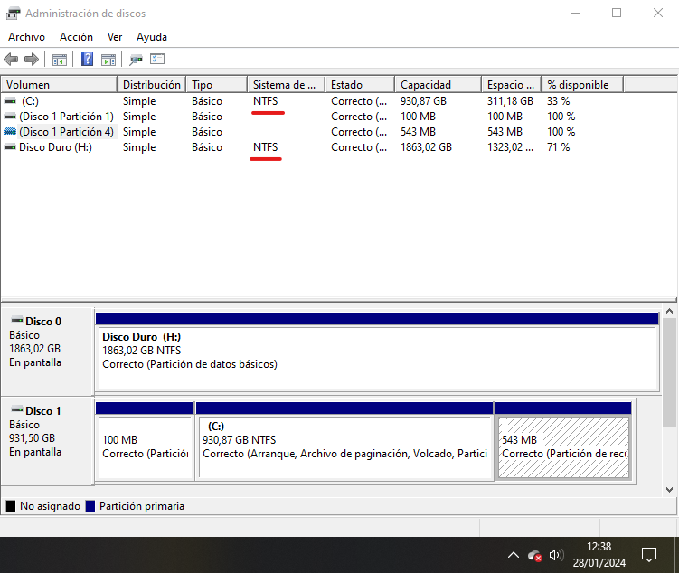

Ilustración 14. Ejemplo de unidades de almacenamiento y los sistemas de archivos.

## 4.2. Sistema de archivos en Mac

La aplicación que se usa en un Mac Os para moverse entre directorios es Finder.

Ilustración 15. Aplicación Finder.

El sistema de archivos es APFS, el cual permite gestionar gran volumen de archivos, mejora de la encriptación, mayor facilidad para realizar particiones o permitir la clonación.

Ilustración 16. Volúmenes en Mac.

Otro aspecto que destacar de APFS es su seguridad frente a errores. Dispone de un sistema de protección para que, ante cualquier accidente, no se corrompan los metadatos.

## 4.3. Sistema de archivos en Linux

Linux tiene una aplicación con GUI para moverse entre directorios llamado Archivos. Si se quiere salir de la carpeta del usuario, se va a *Otras ubicaciones*.

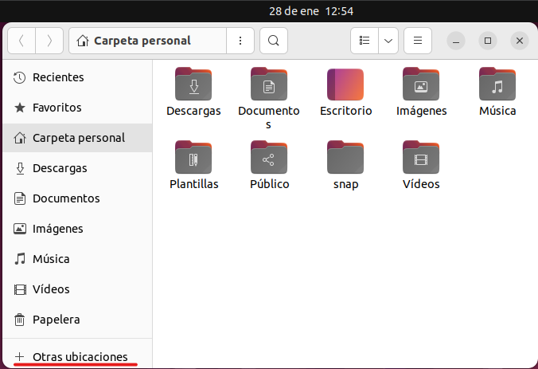

Ilustración 17. Aplicación Archivos de Linux.

Ilustración 18. Las carpetas más importantes de Linux.

Para moverse libremente entre los directorios en Linux, también se puede usar la terminal del sistema.

Ilustración 19. Terminal de Linux con los directorios más importantes de Linux.

Ilustración 20. Tipos de sistema de archivos en Linux.

Hay muchísimos sistemas de archivos, pero el más utilizado es el ext4, el cual permite archivos de hasta 16TB.

# 5. Almacenamiento en Windows

<https://view.genial.ly/65b6478467c01c0014a515bd/presentation-almacenamiento-en-windows>

Ilustración 21. Genially de Almacenamiento en Windows.

# 6. Conclusión

Como en cada conclusión, en vez de limitarme a comentar como he interiorizado cada resultado de aprendizaje que contempla el tema (ya que para eso he empleado la introducción), comentaré aquello que me ha llamado más la atención acerca de la práctica. También comentaré aquellos aprendizajes laterales que he tenido en paralelo a la realización de la práctica, ejercicio por ejercicio.

El ejercicio 1 no ha sido exactamente como me esperaba; podría haberme limitado a copiar y pegar del temario, pero me parecía poco serio hacerte leer a ti, lector, exactamente lo mismo cerca de veinte veces. No niego cierto abuso del temario para este ejercicio, pero buscando en internet información complementaria, he encontrado una clasificación según la naturaleza de la red en la que se encuentra el almacenamiento. Además, he querido añadir la tecnología *cloud* puesto que me parece de suma relevancia ya que es una de las tecnologías de almacenamiento más frecuentes hoy día.

A lo largo del segundo ejercicio, he acabado aprendiendo cosas relacionadas a la virtualización, resultado de chocarme una y otra vez con que no se pudiera realizar la clonación de una partición en Ubuntu. Eso me facilitó la posterior realización de la parte de Windows.

En el tercer ejercicio realmente ha sido algo anecdótico por la frecuencia de uso de esta característica de los SO, y más allá de encontrar el modo de ver lo volúmenes en MacOS, no me llevo gran cosa.

Sin embargo, en el cuarto ejercicio, he aprendido a ver las unidades de almacenamiento disponibles vía Powershell, o por lo menos las *drive letters* (C:/ H:), y poco a poco me voy sintiendo más cómodo con Powershell.

# 7. Bibliografía

## 7.2. Tecnologías y medios de almacenamiento

- Apuntes de la unidad.

- rockcontent.com. Souza, Iván (2021). *Conoce los principales tipos de almacenamiento de datos que existen y cómo realizarlos en tu empresa.*

<https://rockcontent.com/es/blog/tipos-de-almacenamiento-de-datos/>

 - aws.amazon.com. *¿Qué es el almacenamiento en la nube?*

<https://aws.amazon.com/es/what-is/cloud-storage/>

## 7.3. Particiones

- mediateca.educa.madrid.org. Héctor, E. (2022). *Clonar discos y particiones con Gparted.*

<https://mediateca.educa.madrid.org/video/m7jptxivh4eea55w>

- Apuntes de la asignatura.

- help.ubuntu.com. *Comprobar los problemas del disco duro.*

<https://help.ubuntu.com/stable/ubuntu-help/disk-check.html.es>

## 7.4. Sistemas de archivos

- Apuntes de la asignatura.

- bombich.com. *Preparación del disco de destino para una instalación de macOS.*

<https://bombich.com/es/kb/ccc5/preparing-your-backup-disk-backup-os-x>

## 7.5. Almacenamiento en Windows

- Apuntes de la asignatura.

- Stackoverflow.com Burszley, M (2017). Respuesta al post: *How to get list of drive letters in Powershell 2.0.*

<https://stackoverflow.com/questions/45965738/how-to-get-list-of-drive-letters-in-powershell-2-0>